Сначала физическим лицом подается заявление на получение разрешения на добычу охотничьих ресурсов.
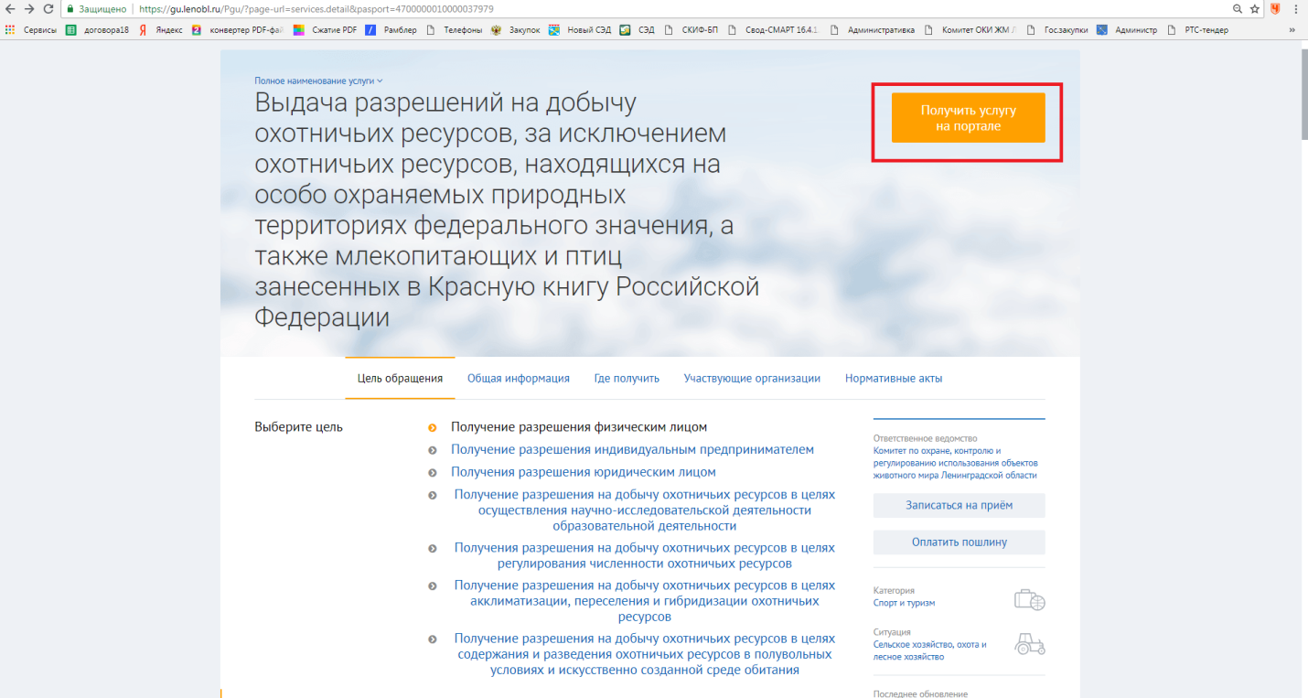

После получения подтверждения о принятии решения, комитетом, о выдаче разрешения на добычу охотничьих ресурсов осуществляется оплата государственной пошлины в меньшем размере в сумме 455 рублей с использованием ресурсов портала государственных услуг Ленинградской области.
- Выбираем раздел оплатить госпошлину.
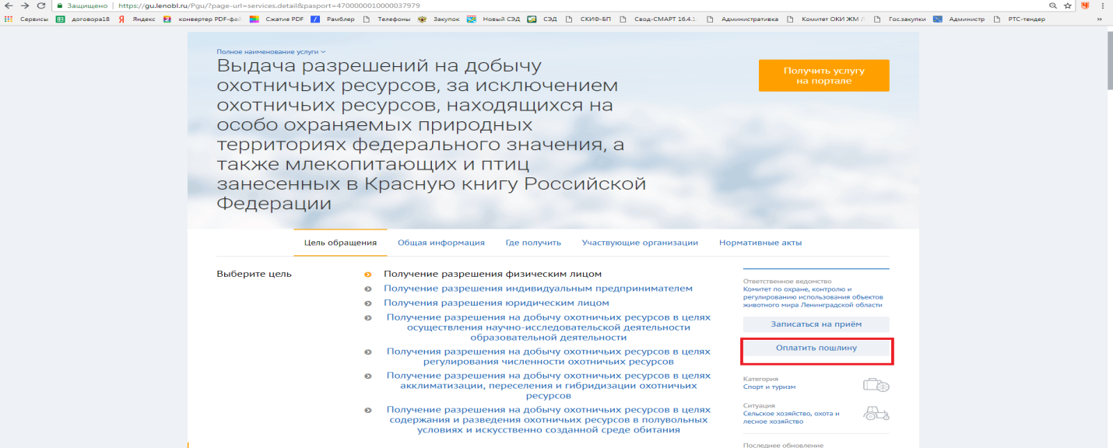
- Выбираем назначение платежа
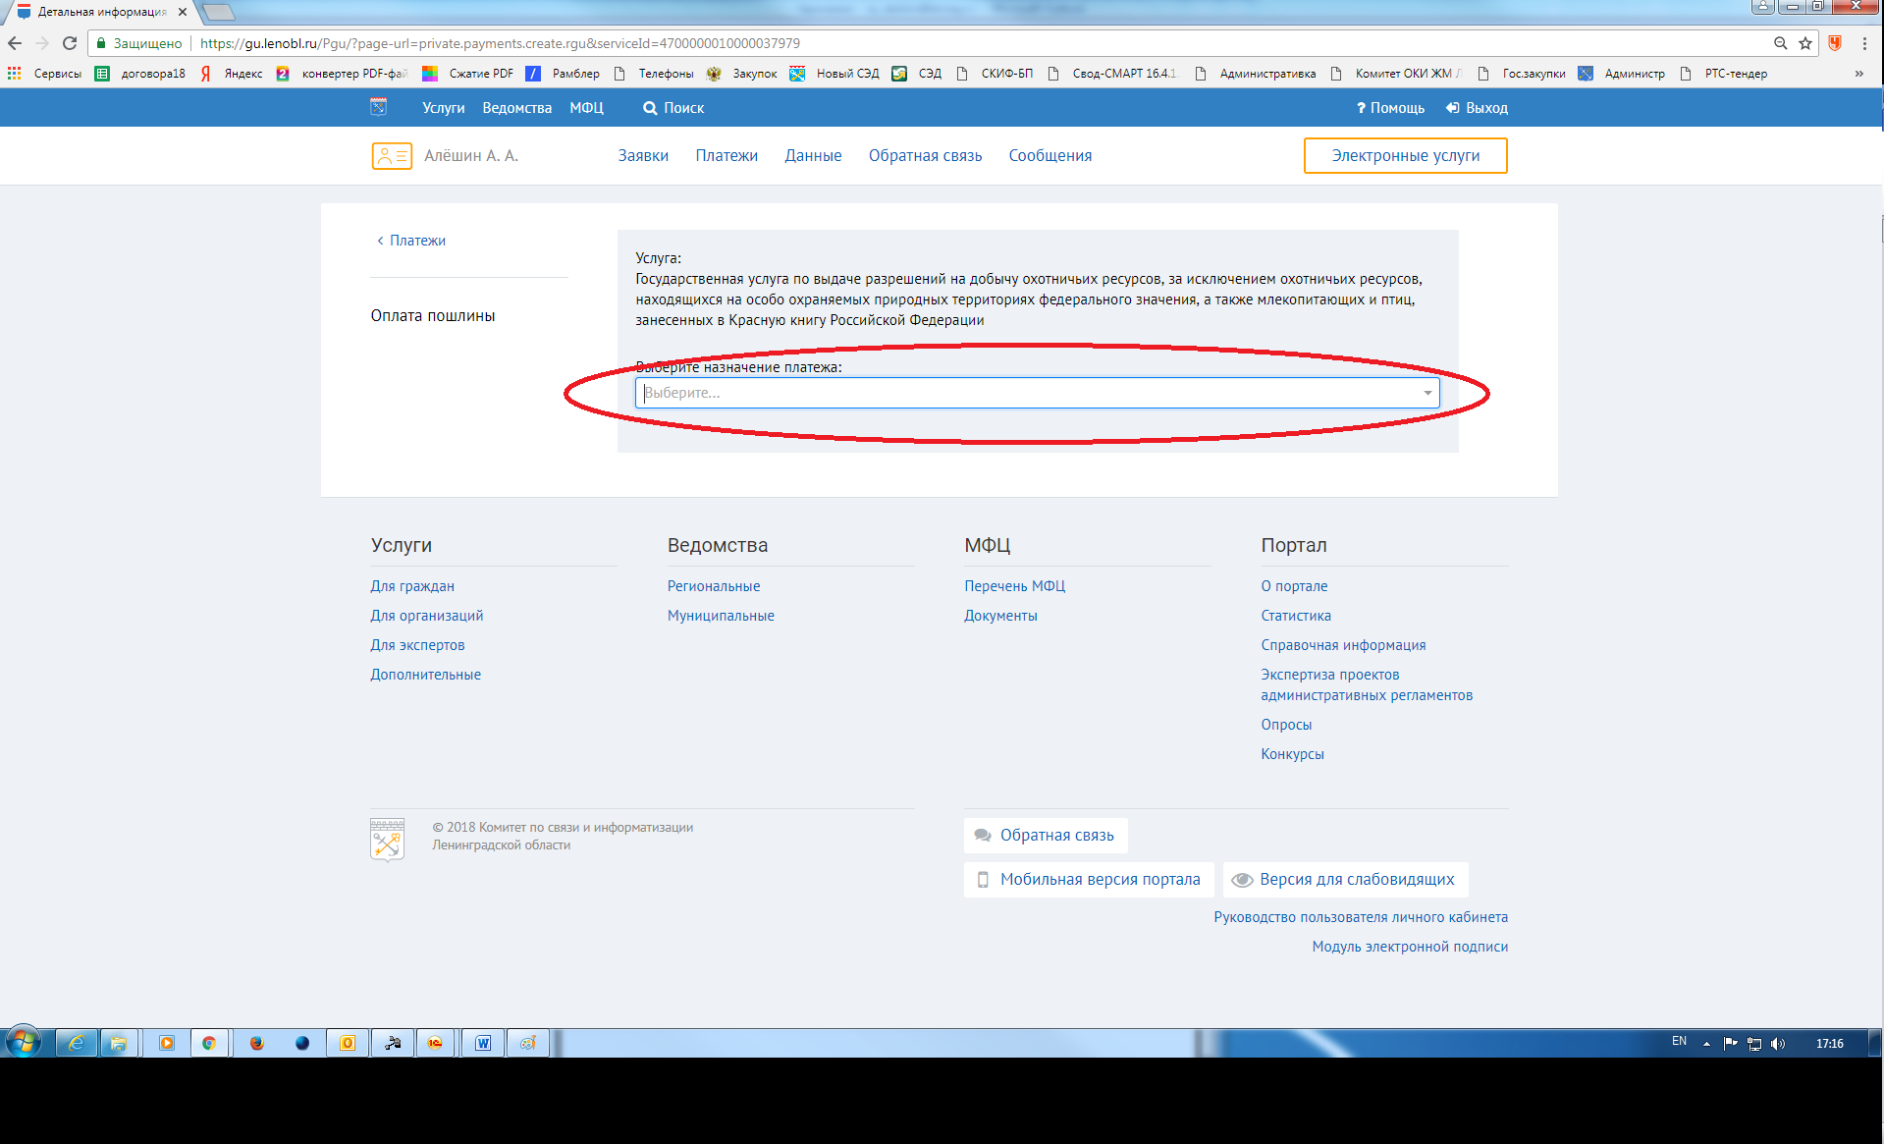
- Нажимаем оплатить и следуем дальнейшим инструкциям.

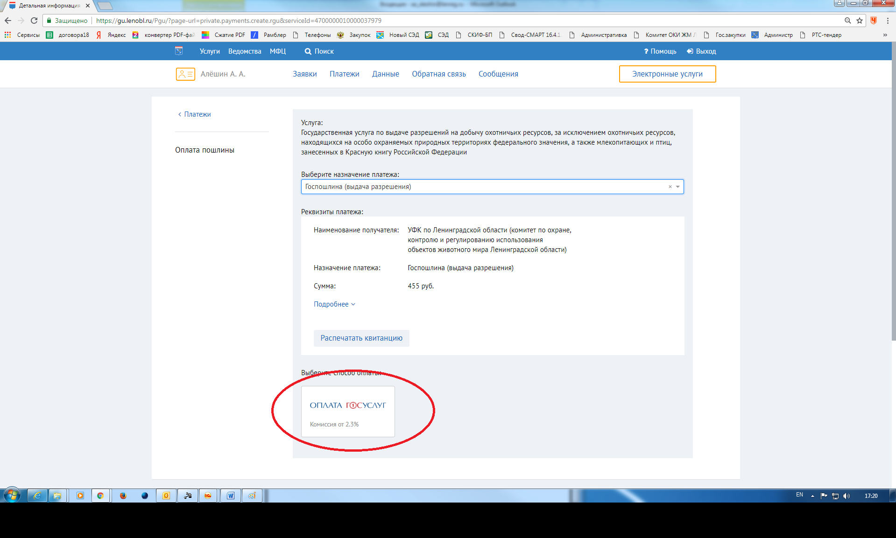

После того как будет оплачена государственная пошлина можно записаться на прием в комитет для получения бланка разрешения на добычу охотничьих ресурсов, выбрав дату и время приема.
